`**TRƯỜNG ĐẠI HỌC THỦY LỢI**

**KHOA CÔNG NGHỆ THÔNG TIN**



**MÔN: CÔNG NGHỆ PHẦN MỀM**

**WEBSITE QUẢN LÝ THƯ VIỆN**

**Nhóm thực hiện: Nhóm 3 – Lớp 64TTNT2**

**Thành viên nhóm:** 1. Nguyễn Thảo Nguyên (NT)

2. Nguyễn Tiến Đạt

3. Võ Quang Phong

4. Ngô Quang Minh

5. Nguyễn Thị Thảo Ly

6. Phạm Thị Kim Mây

7. Nguyễn Ngọc Anh

**Hà Nội - 2023**

**NHIỆM VỤ 3: SPRINT 1**

# **I. Tài liệu đặc tả yêu cầu phần mềm**

## 1.1 Biểu đồ Phân rã chức năng (FDD)

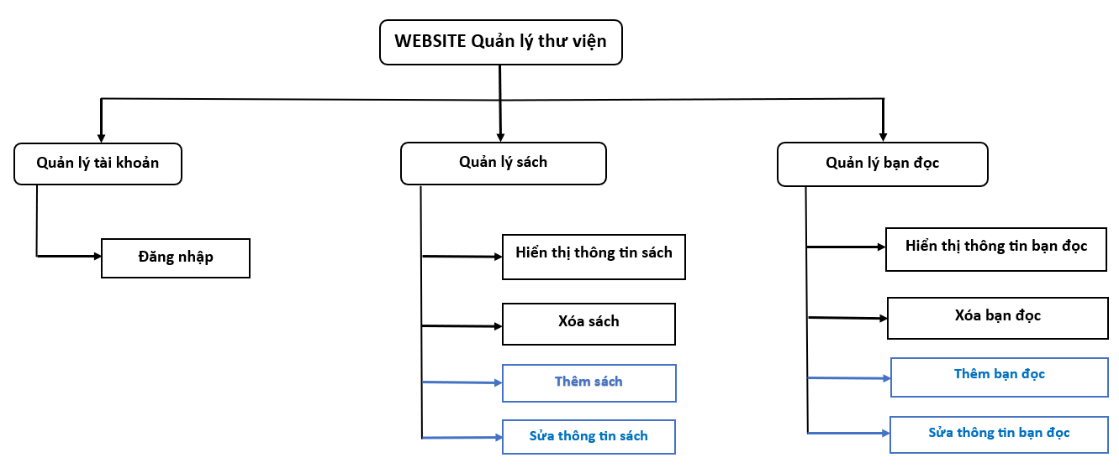

## 1.2 Biểu đồ Luồng dữ liệu (DFD)

### 1.2.1 DFD Đăng nhập

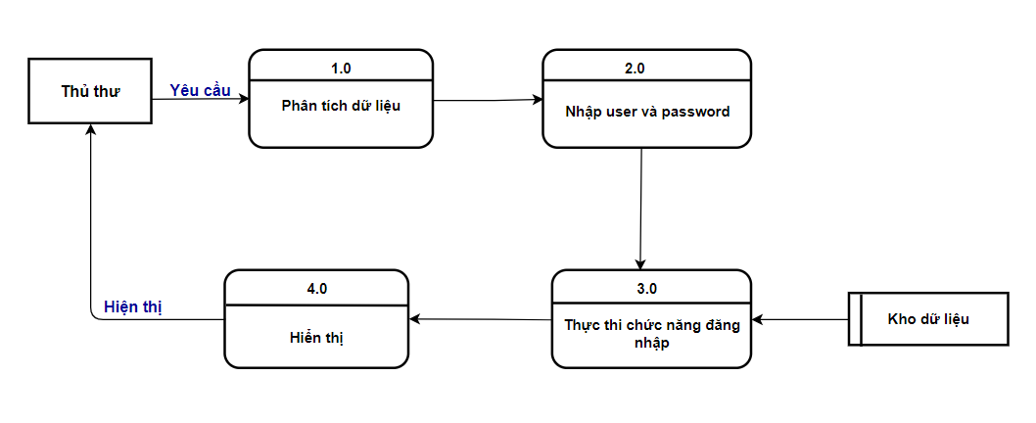

### 1.2.2 DFD Hiển thị thông tin sách

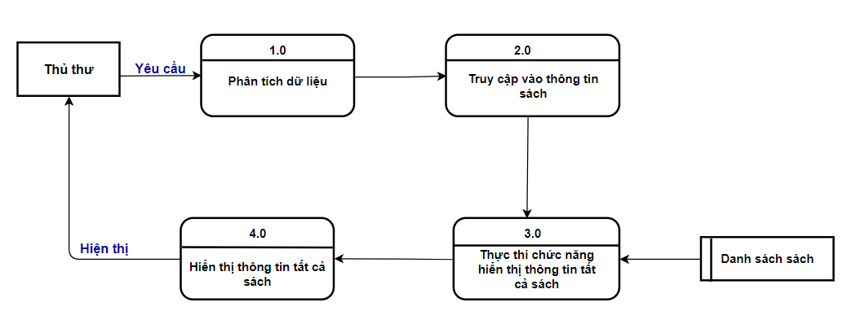

### 1.2.3 DFD Hiển thị thông tin bạn đọc

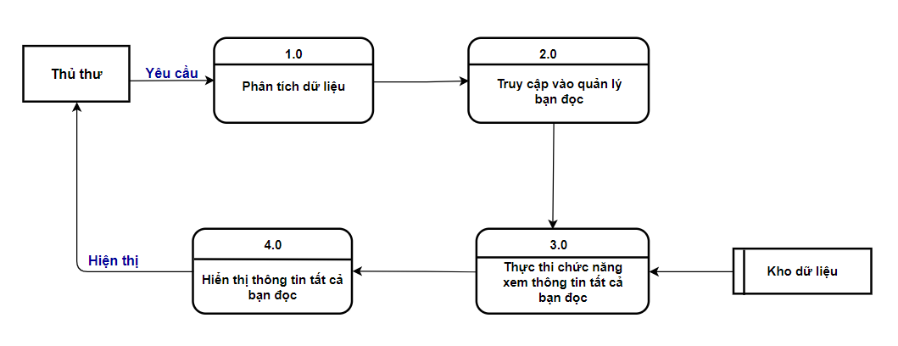

### 1.2.4 DFD Xoá sách

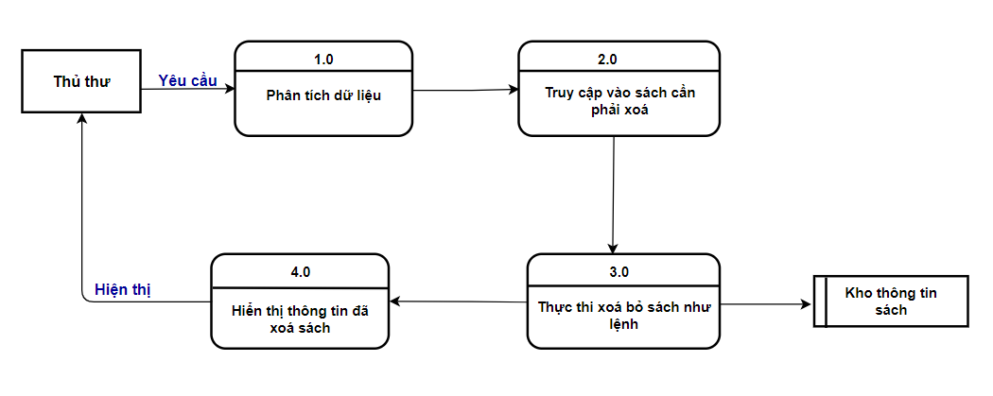

### 1.2.5 DFD Xoá thông tin bạn đọc

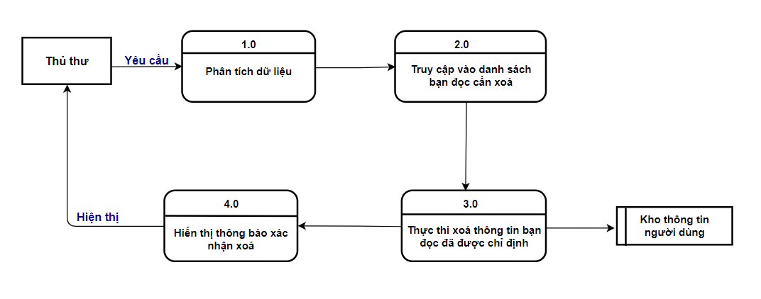

### 1.2.6 DFD Thêm sách

…

### 1.2.7 DFD Thêm bạn đọc

…

### 1.2.8 DFD Sửa thông tin sách

…

### 1.2.9 DFD Sửa thông tin bạn đọc

…

### 1.2.10 DFD Thêm sách yêu thích

…

## 1.3 Sơ đồ Use case tổng quát

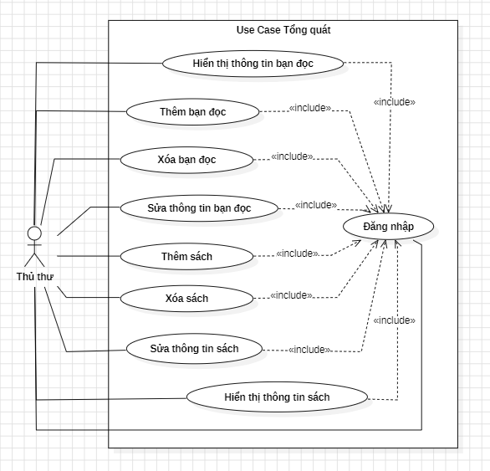

## 1.4 Miêu tả chi tiết các Use cases

### 1.4.1 Use case Đăng nhập

|  |  |  |  |
| --- | --- | --- | --- |
| **Use Case ID:** | | 01 | |
| **Use Case Name:** | | Đăng nhập | |
| **Created by:** | Nguyễn Tiến Đạt | **Late updated by:** | Nguyễn Tiến Đạt |
| **Date created:** | 15/12/2023 | **Date last update:** | 18/12/2023 |
| **Actor:** | | Thủ thư | |
| **Description:** | | Chức năng Đăng nhập cho phép thủ thư đăng nhập vào hệ thống. | |
| **Trigger:** | | Thủ thư muốn sử dụng web. | |
| **Pre-condition:** | | Thủ thư nhập email và password đã được tạo từ trước. | |
| **Post-condition:** | | Thủ thư đăng nhập thành công vào hệ thống. | |
| **Flow of Events:** | | 1. Thủ thư truy cập vào trang web.  2. Thủ thư nhập email và password đã được tạo từ trước.  3. Thủ thư nhấn “Login” trên màn hình.  4. Thủ thư đăng nhập thành công vào hệ thống.  5. Use Case kết thúc. | |
| **Exception Flow:** | | 1. Thủ thư truy cập vào trang web.  2. Thủ thư nhập email và password đã được tạo từ trước.  3. Thủ thư nhấn “Login” trên màn hình.  4. Hệ thống hiển thị thông báo: “Email/Password does not match” (Nhập sai email/password).  5. Thủ thư chọn hủy đăng nhập/nhập lại.  6. Use Case kết thúc. | |

### 1.4.2 Use case Hiển thị thông tin sách

|  |  |  |  |
| --- | --- | --- | --- |
| **Use Case ID:** | | 02 | |
| **Use Case Name:** | | Xem thông tin sách | |
| **Created by:** | Nguyễn Thị Thảo Ly | **Late updated by:** | Nguyễn Thị Thảo Ly |
| **Date created:** | 15/12/2023 | **Date last updated:** | 18/12/2023 |
| **Actor:** | | Thủ thư | |
| **Description:** | | Chức năng Xem thông tin sách cho phép thủ thư xem thông tin của tất cả sách trong thư viện. | |
| **Trigger:** | | Thủ thư muốn xem thông tin sách. | |
| **Pre-condition:** | | - Thủ thư đăng nhập thành công vào hệ thống.  - Thủ thư nhấn vào “List book”. | |
| **Post-condition:** | | Thủ thư xem được thông tin của tất cả sách trong thư viện. | |
| **Flow of Events:** | | 1. Thủ thư nhấn “List book”.  2. Hệ thống thực chuyển hướng sang danh sách thông tin tất cả sách.  3. Hệ thống hiển thị màn hình của thông tin tất cả sách.  4. Thủ thư xem thông tin tất cả sách.  5. Use Case kết thúc. | |

### 1.4.3 Use case Hiển thị thông tin bạn đọc

|  |  |  |  |
| --- | --- | --- | --- |
| **Use Case ID:** | | 03 | |
| **Use Case Name:** | | Xem thông tin bạn đọc | |
| **Created by:** | Nguyễn Ngọc Anh | **Late updated by:** | Nguyễn Ngọc Anh |
| **Date created:** | 15/12/2023 | **Date last update:** | 18/12/2023 |
| **Actor:** | | Thủ thư | |
| **Description:** | | Chức năng Xem thông tin bạn đọc cho phép thủ thư xem thông tin của tất cả bạn đọc trong hệ thống. | |
| **Trigger:** | | Thủ thư muốn xem thông tin của bạn đọc. | |
| **Pre-condition:** | | - Thủ thư đăng nhập thành công vào hệ thống.  - Thủ thư nhấn vào “List reader”. | |
| **Post-condition:** | | Thủ thư xem được thông tin của tất cả bạn đọc trong hệ thống. | |
| **Flow of Events:** | | 1. Thủ thư nhấn “List reader”.  2. Hệ thống thực chuyển hướng sang danh sách thông tin tất cả bạn đọc.  3. Hệ thống hiển thị màn hình của thông tin tất cả bạn đọc.  4. Thủ thư xem thông tin tất cả bạn đọc.  5. Use Case kết thúc. | |

### 1.4.4 Use case Xoá sách

|  |  |  |  |
| --- | --- | --- | --- |
| **Use Case ID:** | | 04 | |
| **Use Case Name:** | | Xóa sách | |
| **Created by:** | Võ Quang Phong | **Late updated by:** | Võ Quang Phong |
| **Date created:** | 15/12/2023 | **Date last update:** | 18/12/2023 |
| **Actor:** | | Thủ thư | |
| **Description:** | | Chức năng Xóa sách cho phép thủ thư xóa sách trong hệ thống. | |
| **Trigger:** | | Thủ thư muốn xóa những quyển sách đã cũ hoặc đã bị mất. | |
| **Pre-condition:** | | - Thủ thư đăng nhập thành công vào hệ thống.  - Thủ thư truy cập vào “List book”.  - Thủ thư nhấn vào “Delete”. | |
| **Post-condition:** | | Thủ thư xóa được sách cần xóa trên hệ thống. | |
| **Flow of Events:** | | 1. Thủ thư nhấn “Delete”.  2. Hệ thống hiển thị thông báo: “Are you sure?”.  3. Thủ thư nhấn “Ok” để xóa sách.  4. Hệ thống cập nhật vào CSDL, hiển thị màn hình thông tin của tất cả sách sau khi xóa.  5. Use Case kết thúc. | |
| **Exception Flow:** | | 1. Thủ thư nhấn “Delete”.  2. Hệ thống hiển thị thông báo: “Are you sure?”.  3. Thủ thư nhấn “Cancel” để hủy xóa sách.  4. Hệ thống không thông báo, hiển thị màn hình của thông tin tất cả sách.  5. Use Case kết thúc. | |

### 1.4.5 Use case Xoá thông tin bạn đọc

|  |  |  |  |
| --- | --- | --- | --- |
| **Use Case ID:** | | 05 | |
| **Use Case Name:** | | Xóa bạn đọc | |
| **Created by:** | Phạm Thị Kim Mây | **Late**  **updated by:** | Phạm Thị Kim Mây |
| **Date created:** | 15/12/2023 | **Date last update:** | 18/12/2023 |
| **Actor:** | | Thủ thư | |
| **Description:** | | Chức năng Xóa bạn đọc cho phép thủ thư xóa bạn đọc khỏi hệ thống. | |
| **Trigger:** | | Thủ thư muốn xóa những bạn đọc đã lâu không đến hoặc không đến thư viện nữa. | |
| **Pre-condition:** | | - Thủ thư đăng nhập thành công vào hệ thống.  - Thủ thư truy cập vào “List reader”.  - Thủ thư nhấn vào “Delete”. | |
| **Post-condition:** | | Thủ thư xóa được bạn đọc khỏi hệ thống. | |
| **Flow of Events:** | | 1. Thủ thư nhấn “Delete”.  2. Hệ thống hiển thị thông báo: “Are you sure?”.  3. Thủ thư nhấn “Ok” để xóa bạn đọc.  4. Hệ thống cập nhật vào CSDL, hiển thị màn hình thông tin tất cả bạn đọc sau khi xóa.  5. Use Case kết thúc. | |
| **Exception Flow:** | | 1. Thủ thư nhấn “Delete”.  2. Hệ thống hiển thị thông báo: “Are you sure?”.  3. Thủ thư nhấn “Cancel” để hủy xóa bạn đọc.  4. Hệ thống không thông báo, hiển thị màn hình của thông tin tất cả bạn đọc.  5. Use Case kết thúc. | |

### 1.4.6 Use case Thêm sách

…

### 1.4.7 Use case Thêm bạn đọc

…

### 1.4.8 Use case Sửa thông tin sách

…

### 1.4.9 Use case Sửa thông tin bạn đọc

…

### 1.4.10 Use case Thêm sách yêu thích

…

## 1.5 Sơ đồ Trình tự (SD)

### 1.5.1 SD Đăng Nhập

### Ảnh chụp màn hình 2023-12-19 2236021.5.2 SD Hiển thị thông tin sách

### 1.5.3 SD Hiện thị thông tin bạn đọc

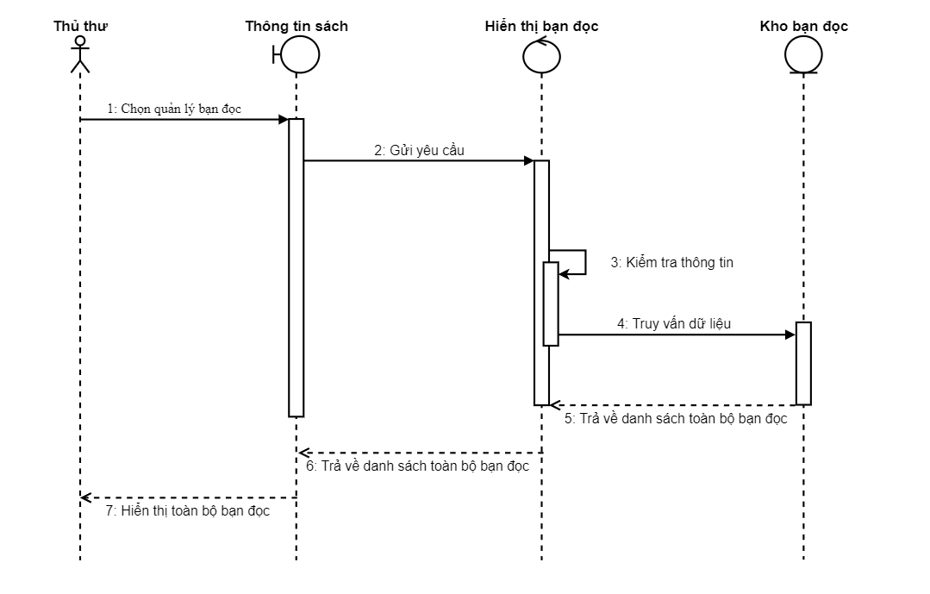

### 1.5.4 SD Xoá sách

### 1.5.5 SD Xoá thông tin bạn đọc

### 1.5.6 SD Thêm sách

…

### 1.5.7 SD Thêm bạn đọc

…

### 1.5.8 SD Sửa thông tin sách

…

### 1.5.9 SD Sửa thông tin bạn đọc

…

### 1.5.10 SD Thêm sách yêu thích

…

## 1.6 Biểu đồ quan hệ thực thể (ERD)

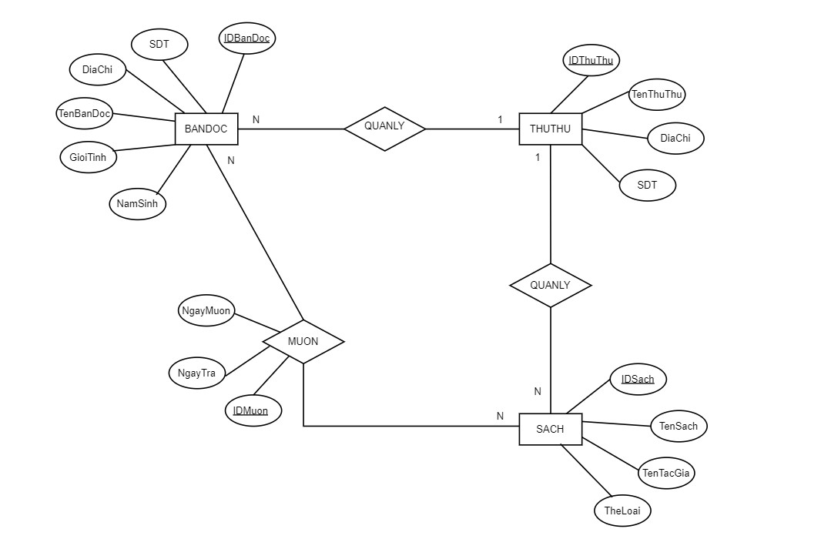

# **II. Thiết kế phần mềm**

## 1. **Thiết kế Kiến trúc**

## 2. **Thiết kế Hướng đối tượng**

## 3. **Thiết kế Dữ liệu**

### 3.1 Các thực thể và thuộc tính

**- THUTHU(IDThuThu,** TenThuThu**,** DiaChi, SDT)

- **BANDOC** (**IDBanDoc**, TenBanDoc, GioiTinh, NamSinh, DiaChi, SDT)

**- SACH** (**IDSach**, TenSach, TenTacGia, TheLoai)

- **MUON** (**IDMuon**, NgayMuon, NgayTra)

### 3.2 Mối liên kết

- **THUTHU** và **BANDOC** là liên kết 1-n

- **THUTHU** và **SACH** là liên kết 1-n.

- **BANDOC** va **SACH** là liên kết n-n

### 3.3 Chuyển sang quan hệ

- Liên kết 1-N lấy khóa chính của quan hệ bên 1 trở thành khóa ngoại của bên nhiều

- Liên kết N-N tạo thêm 1 quan hệ mới

Kết quả:

- **THUTHU**(**IDThuThu**, TenThuThu, DiaChi, SDT)

- **BANDOC**(**IDBanDoc**, TenBanDoc, GioiTinh, NamSinh, DiaChi, SDT, *IDThuThu*)

- **SACH**(**IDSach**, TenSach, TenTacGia, TheLoai, *IDThuThu*)

- **MUON**(**IDMuon**, IDBanDoc, IDSach, NgayMuon, NgayTra)

### 3.4 Chuẩn hóa dữ liệu

#### 3.4.1 Xác định phụ thuộc hàm

* THUTHU_ID xác định một thủ thư duy nhất bao gồm: IDThuThu, TenThuThu, DiaChi, SDT.
* BANDOC_ID xác định một bạn đọc duy nhất bao gồm: IDBanDoc, TenBanDoc, GioiTinh, NamSinh, DiaChi, SDT.
* SACH_ID xác định một sách duy nhất bao gồm: IDSach, TenSach, TenTacGia, TheLoai.
* MUON_ID xác định một lần mượn duy nhất bao gồm: IDMuon, IDBanDoc, IDSach, NgayMuon, NgayTra.

#### 3.4.2 Xét các dạng chuẩn

- **THUTHU**(**IDThuThu**, TenThuThu, DiaChi, SDT)

Đặt IDThuThu = A, TenThuThu = B, DiaChi = C, SDT = D.

Phụ thuộc hàm:

F = {A → B, A → C, A → D}

⇨ Đạt 1NF vì không có thuộc tính đa trị.

⇨ Đạt 2NF vì các thuộc tính không khóa phụ thuộc đầy đủ vào khóa A.

⇨ Đạt 3NF vì các thuộc tính không khóa phụ thuộc trực tiếp vào khóa A.

⇨ Đạt BCNF vì không có thuộc tính khóa nào phụ thuộc vào thuộc tính không khóa.

- **BANDOC**(**IDBanDoc**, TenBanDoc, GioiTinh, NamSinh, DiaChi, SDT, IDThuThu)

Đặt IDBanDoc = A , TenBanDoc = B, GioiTinh = C, NamSinh = D, DiaChi = E, SDT = F, IDThuThu = G.

Phụ thuộc hàm:

F = {A → B, A → C, A → D,A → E, A → F, A → G}

⇨ Đạt 1NF vì không có thuộc tính đa trị.

⇨ Đạt 2NF vì các thuộc tính không khóa phụ thuộc đầy đủ vào khóa A.

⇨ Đạt 3NF vì các thuộc tính không khóa phụ thuộc trực tiếp vào khóa A.

⇨ Đạt BCNF vì không có thuộc tính khóa nào phụ thuộc vào thuộc tính không khóa.

- **SACH**(**IDSach**, TenSach, TenTacGia, TheLoai, IDThuThu)

Đặt IDSach = A, TenSach = B, TenTacGia = C, TheLoai = D, IDThuThu = E.

Phụ thuộc hàm:

F = {A → B, A → C, A → D,A → E}

⇨ Đạt 1NF vì không có thuộc tính đa trị.

⇨ Đạt 2NF vì các thuộc tính không khóa phụ thuộc đầy đủ vào khóa A.

⇨ Đạt 3NF vì các thuộc tính không khóa phụ thuộc trực tiếp vào khóa A.

⇨ Đạt BCNF vì không có thuộc tính khóa nào phụ thuộc vào thuộc tính không khóa.

- **MUON**(**IDMuon**, IDBanDoc, IDSach, NgayMuon, NgayTra)

Đặt IDMuon = A, IDBanDoc = B, IDSach = C, NgayMuon = D, NgayTra = E.

Phụ thuộc hàm:

F = {A → B, A → C, A → D,A → E}

⇨ Đạt 1NF vì không có thuộc tính đa trị.

⇨ Đạt 2NF vì các thuộc tính không khóa phụ thuộc đầy đủ vào khóa A.

⇨ Đạt 3NF vì các thuộc tính không khóa phụ thuộc trực tiếp vào khóa A.

⇨ Đạt BCNF vì không có thuộc tính khóa nào phụ thuộc vào thuộc tính không khóa.

### 3.5 Sơ đồ quan hệ

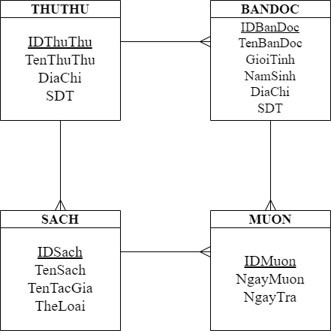

## 4. **Thiết kế Giao diện Người dùng**

Giao diện

# **III. Mã nguồn**

* Github: [Link](https://github.com/thnguynn/BaiTapNhom3)

# **IV. Tài liệu kiểm thử**

* Kiểm thử giao diện: [Link](https://docs.google.com/spreadsheets/d/1r4y0b4TKs8wRlnZ5zQCjETBDe-jwuupodm6fcdXdXnM/edit#gid=0)
* Kiểm thử chức năng: [Link](https://docs.google.com/spreadsheets/d/1AQ0nky7HCdGua1tJ9TW-r11h0UWFPEcLRqmd5iLmhHk/edit#gid=0)